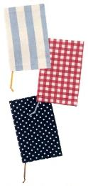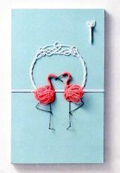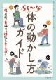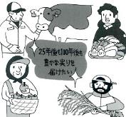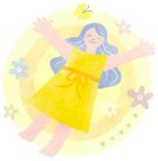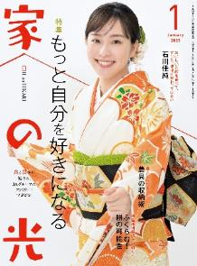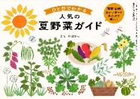

好きなことをやるって、楽しいだけじゃないですよね。そんなときわたしは「今日をちょっとがんばろう」と自分を励まします。今日を、ちょっとでもがんばったら、明日につながる。そして、たまにはちょっと自分を甘やかす(笑)。

1月号

地球温暖化と

持続可能な農業

**ＪＡ女性手帳カバー**

表紙　**石川 佳純** さん

厚手布で作る

**別冊付録**

美輪明宏の人生相談

あなたの沈んだ心に送る

愛のメッセージ

と も い く

**特 集**

* 購読のお申し込みはお近くのＪＡへ

ＪＡ共育ドリル

楽しく学ぶ

ｒ

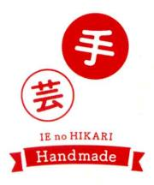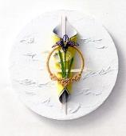

　Ｂ

水引の美

― 思いを結ぶ ―

らく～な体の動かし方ガイド付き

心も体もリフレッシュ！

高尾美穂のらくヨガカレンダー２０２５

イチゴが

とまらない！

スイーツはもちろん、料理や話題の

品種紹介まで

人生を楽しく生きる幸せ習慣

もっと自分を好きになる

元彼のせいで結婚できないとは言い訳ですか？